Funktionsbeschreibung

 KUBUS
Funktion:
LV-Vergleich und Datenübernahme

Capgemini Outsourcing Services GmbH

Düsseldorf, den 20.11.2009
Version 1.1
Inhalt
1 Funktion: LV-Vergleich und Datenübernahme 3
1.1 Allgemein 3
1.2 Funktionalität 3
1.3 Durchführung 4
1.3.1 Voraussetzungen 4
1.3.2 Vorgehensweise 4
1.3.3 Auswirkungen 11
1.3.4 Ergebnis 11

Funktion: LV-Vergleich und Datenübernahme

Allgemein
In der Angebotsphase kommt es vor, dass mehrere Versionen eines Ausschreibungs-LVs von potentiellen Auftraggebern übergeben werden, weil sich im Nach-hinein noch Daten (Mengen, Texte, usw.) geändert haben.
Das bedeutet, dass die Anpassung der Planung parallel zur Kalkulation des Leistungsverzeichnisses erfolgt, so dass die Differenzen der Leistungsverzeichnisse in die bereits begonnene/fertiggestellte Kalkulation eingearbeitet werden müssen.

Damit die Aktualisierung der Planungsphase mit der bereits durchgeführten Kalkulation synchronisiert werden kann, ist es möglich die Mengen zu aktualisieren. Da sich aber nicht nur die Mengen verändern können, können auch weitere LV-Daten verglichen und nach Bestätigung übernommen werden.

Funktionalität
Mit der Funktion „LV-Vergleich und Datenübernahme“ ist es möglich, zwei Versionen eines Leistungsverzeichnisses miteinander zu vergleichen und Änderungen zu übernehmen.
Dabei werden die Ordnungszahlen (OZ) zweier Leistungsverzeichnisse (LV), dem aktuellen Bearbeitungs-LV und dem neuen Vergleichs-LV abgeglichen.

Die Funktion „LV-Vergleich und Datenübernahme“ steht in folgenden BO-Kategorien zur Verfügung:
- EKT-LV
- Kostenermittlung
- Gemeinkosten-LV
- Auftrags-LV
- Nachunternehmer-LV

ACHTUNG!
Die Funktion basiert auf dem OZ-Vergleich und wird daher nur für Gruppen und Positionen durchgeführt. Textpositionen und Internpositionen werden nicht berücksichtigt.

Durchführung

Voraussetzungen
Das Bearbeitungs-LV muss in einer beliebigen Ansicht geöffnet sein.

HINWEIS:
Das Bearbeitungs-LV ist das geöffnete und aktivierte LV, von dem aus die Vergleichsfunktion gestartet wird.
Das Vergleichs-LV ist das LV, welches mit dem Bearbeitungs-LV verglichen werden soll. Es kann beispielsweise durch einen Import (GAEB) erzeugt worden sein.

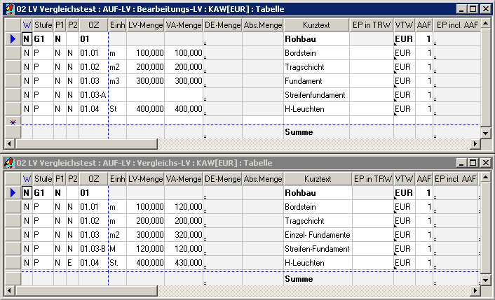

Im Vergleichs-LV ist die Position 01.02 in der Ansicht: "Positionskennzeichen" als "Position entfällt" (R) gekennzeichnet.

Vorgehensweise
Nach Aufruf der Funktion „LV-Vergleich und Datenübernahme“ aus einem geöffneten Bearbeitungs- LV wird zunächst über eine Auswahlliste das Vergleichs-LV abgefragt, das der gleichen BO-Kategorie des aktuellen Projekts angehören muss.

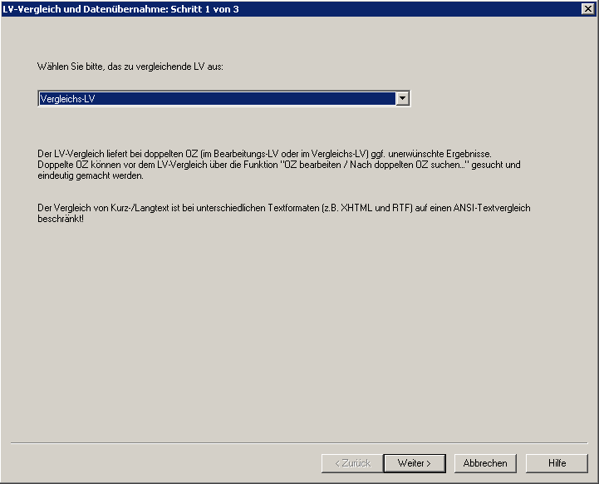
Schritt 1

Bestätigen Sie mit Weiter.

HINWEIS:
Ist im Bearbeitungs-LV eine Mengenermittlung referenziert, erhalten Sie folgende Meldung.

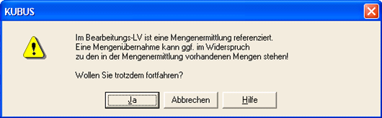

Sie weist darauf hin, dass eine Mengenübernahme ggf. im Widerspruch zu den in der Mengenermittlung vorhandenen Mengen stehen kann.

Bestätigen Sie mit Ja oder Abbrechen

Stimmen die OZ-Strukturen der zu vergleichenden LV´s nicht überein, erhalten Sie folgende Meldung:
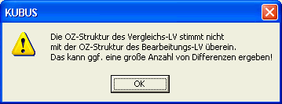

In diesem Fall sollten die OZ-Strukturen geprüft und gegebenenfalls optimiert werden.

Bestätigen Sie mit OK.

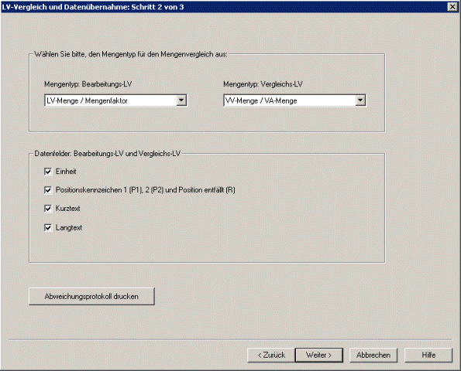
Schritt 2
Für den LV-Vergleich kann jeweils ein Mengentyp aus dem Bearbeitungs-LV mit einem Mengentyp aus dem Vergleichs-LV kombiniert werden. Die beiden ausgewählten Mengentypen werden anschließend bei den zu überprüfenden Positionen miteinander verglichen. Die Menge des Vergleichs-LVs kann ins Bearbeitungs-LV übernommen werden.
Die Mengentypen können je nach BO-Kategorie variieren.

Folgende Mengentypen stehen im EKT-LV zur Auswahl zur Verfügung:
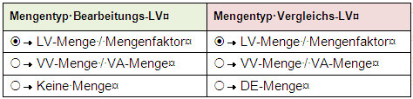
Desweiteren können im unteren Bereich des Dialogfensters weitere Datenfelder (identisch für beide LVs) zum Vergleich ausgewählt werden.

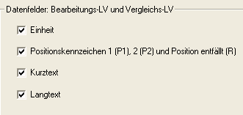

Die ausgewählten Datenfelder zeigen die Vorbelegung nach dem erstmaligen Start der Funktion.
Die einzelnen Felder können durch Setzen oder Aufheben einer Markierung in den Vergleich einbezogen werden.

HINWEIS:
Ein Vergleich der Langtexte wird schneller durchgeführt, wenn die Langtextformate gleich sind (z.B. XHTML). Sind die Formate unterschiedlich, muss vor dem Vergleich eine Formatkonvertierung durchgeführt werden.



Mit der Aktivierung des Buttons „Abweichungsprotokoll drucken“ wird ein Bericht aufbereitet, der alle Abweichungen zwischen Bearbeitungs-LV und Vergleichs-LV dokumentiert. Dieser Bericht steht in der Seitenansicht zur Verfügung und kann bei Bedarf gedruckt werden.

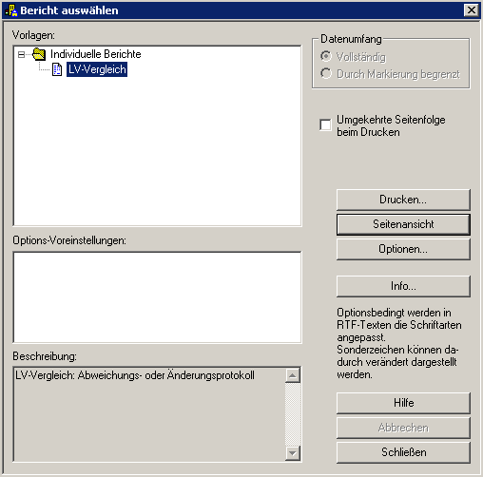
Druckdialog
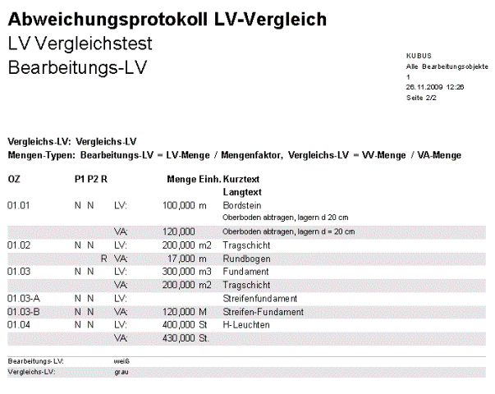

Verlassen Sie den Dialog: "Bericht auswählen" mit Schließen.

Bestätigen Sie Schritt 2 mit Weiter.

Im nächsten Schritt erfolgt dann die Auswahl der zu übernehmenden Abweichungen.

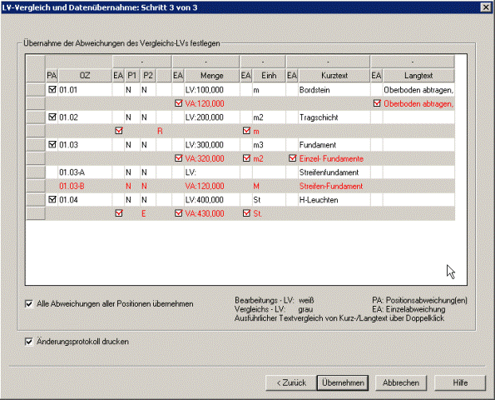
Schritt 3
Im 3. Schritt werden für jede Position mit übereinstimmender OZ, aber mit Abweichungen in den Vergleichsfeldern, die unterschiedlichen Inhalte der Felder pro Position dargestellt.
Mann kann entscheiden, ob:
- alle Abweichungen pro Position (z. B. Menge, Einheit und Kurztext) („PA“)
- eine einzelne Abweichung zu einer Position (z. B. Menge) („EA“) oder
- alle Abweichungen aller Positionen
übernommen werden sollen.

Bei einer Position sind entweder nur die Positions- (PA) oder die Einzelabweichungen (EA) markierbar.
Für das ganze LV sind entweder Positions- und Einzelabweichungen oder nur alle Abweichungen aller Positionen markierbar.
Die Mengenfelder und die Einheit werden nur in Positionen verglichen.
Mit der Bestätigung der Übernahme werden die entsprechend markierten Daten in das Bearbeitungs- LV übernommen (nicht gespeichert, um die Änderungen ggf. noch rückgängig machen zu können).
Die Positionen, die mit dem Kennzeichen R angezeigt werden, sind in diesem Beispiel im Vergleichs-LV im Positionskennzeichen als Position entfällt gekennzeichnet.
Bei den Positionen 1.03-A und 1.03-B wird keine Checkbox vorgegeben, da es hier keine OZ-Übereinstimmung gibt.
Ein ausführlicher Vergleich von Kurz- und Langtexten kann durch Doppelklick auf das entsprechende Feld vorgenommen werden. Damit öffnet sich dann ein Dialogfenster, in welchem die Texte miteinander verglichen werden können.

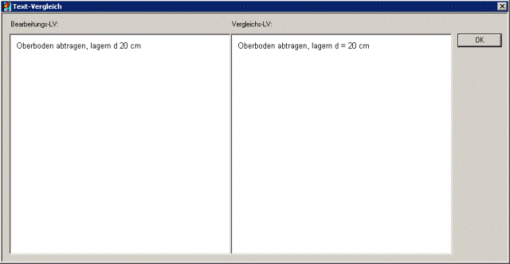

HINWEIS:
Zeilen mit roter Schrift stammen aus dem Vergleichs-LV.
 Änderungsprotokoll drucken

Bei Aktivierung der Funktion „Änderungsprotokoll drucken“ wird ein Bericht aufbereitet, der alle vorgenommenen Änderungen im Bearbeitungs-LV dokumentiert. Dieser Bericht steht in der Seitenansicht zur Verfügung und kann bei Bedarf gedruckt werden.

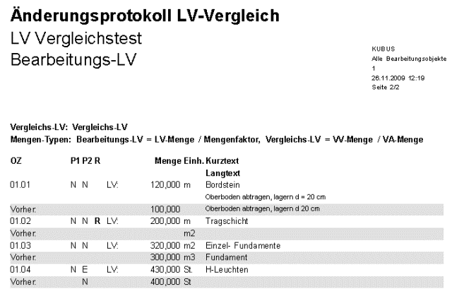

In der weißen Zeile stehen die Änderungen und in den grauen Zeilen ist der vorherige Zustand im aktuellen Bearbeitungs-LV.

Auswirkungen
Die entsprechend ausgewählten Abweichungen werden in das Bearbeitungs-LV übernommen. Neue oder gelöschte Positionen werden nicht berücksichtigt.

Im Abschluss Dialog wird ein Kurzprotokoll mit der Anzahl der geänderten Positionen angezeigt.

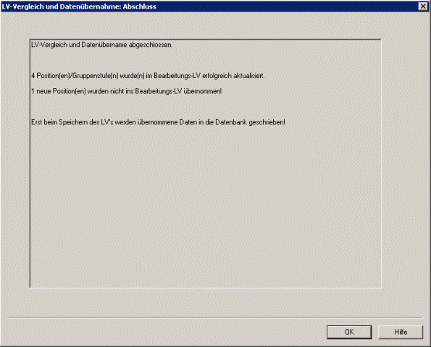

Ergebnis
Ergebnis im aktuellen Bearbeitungs-LV

Das Bearbeitungs-LV hat nach der bestätigten Datenübernahme folgenden Inhalt:
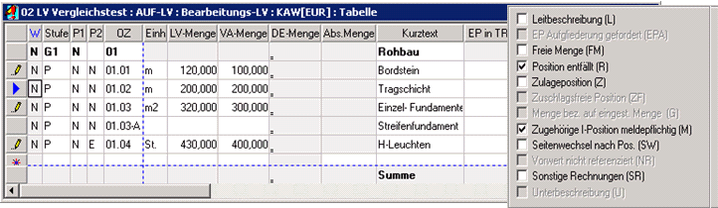
Mit dem Speichern des Bearbeitungs-LV´s sind die Änderungen dann endgültig übernommen.

HINWEIS:
In der Position 1.03-A konnte keine Änderung vorgenommen werden, da es dafür keine OZ-Übereinstimmung gibt. Hier müsste zunächst in einem der beiden LVs eine OZ-Anpassung vorgenommen werden. In einem zweiten Übernahmeprozess könnten die Daten dann zur Übernahme ausgewählt werden.

